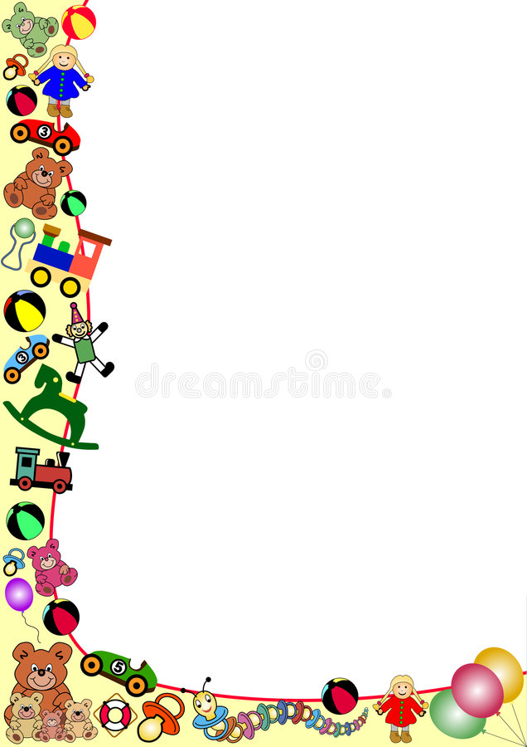

Тема:

«Что такое мелкая моторика и

почему ее так важно развивать»
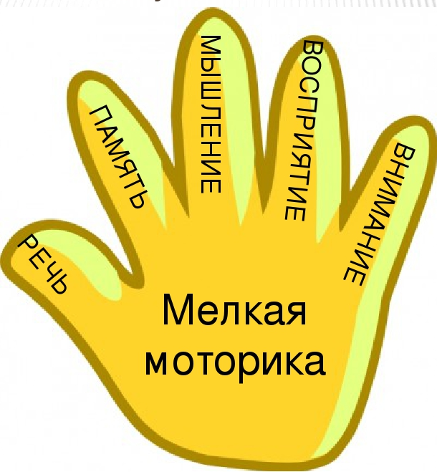

«Что такое мелкая моторика и почему ее так важно развивать»
«Источники способностей и дарований детей - на кончиках их пальцев. От пальцев, образно говоря, идут тончайшие ручейки, которые питают источник творческой мысли» (В. А. Сухомлинский).
Как часто мы слышим выражение «мелкая моторика». Что же такое мелкая моторика? Физиологи под этим выражением подразумевают движение мелких мышц кистей рук. Дело в том, что в головном мозге человека центры, которые отвечают за речь и движения пальцев расположены очень близко. Стимулируя мелкую моторику, мы активируем зоны, отвечающие за речь. И, кроме того, в дальнейшем эти навыки ребенку потребуются для использования движений, чтобы рисовать, писать, одеваться и т. д.
Развивая мелкую моторику пальцев, мы воздействуем на внутренние органы человека. Доказано, что одним из показателей нормального физического и нервно-психического развития ребёнка является развитие руки, ручных умений, или как принято говорить, мелкой моторики.
Мелкая моторика рук взаимодействует с такими высшими свойствами сознания, как внимание, мышление, оптико-пространственное восприятие (координация, воображение, наблюдательность, зрительная и двигательная память, речь. Развитие навыков мелкой моторики важно еще и потому, что вся дальнейшая жизнь ребенка потребует использования точных, координированных движений кистей и пальцев, которые необходимы, чтобы одеваться, рисовать и писать, а также выполнять множество разнообразных бытовых и учебных действий.

Как же лучше развивать мелкую моторику?

«Пальчиковые игры» - это инсценировка каких-либо рифмованных историй, сказок при помощи пальцев. Многие игры требуют участия обеих рук, что дает возможность детям ориентироваться в понятиях «вправо», «влево», «вверх»,«вниз» и др.

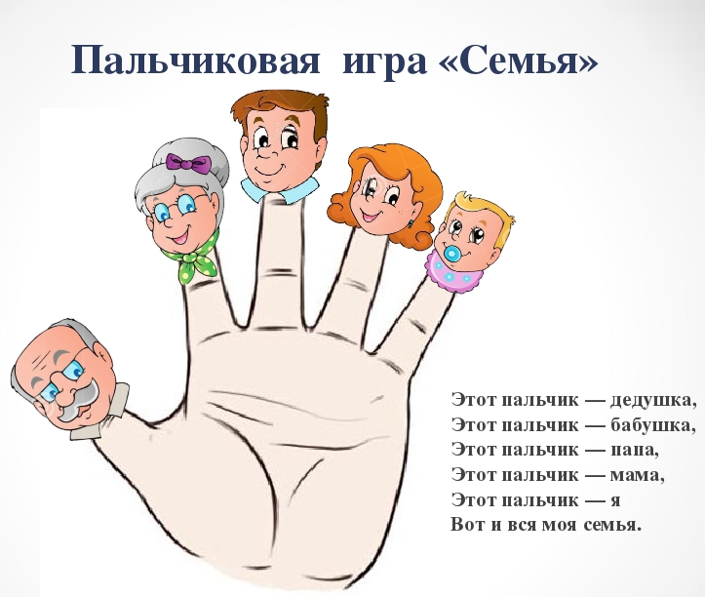

Аппликации.
Из вырезанных фигурок дети могут составлять композиции - аппликации. Для начала удобней вырезать геометрические формы и фигурки из цветных журналов, и клеящим карандашом, закреплять их на листе. Если ребенок еще мал, и вы опасаетесь дать ему ножницы, пусть рвет руками картинки из журнала или газеты - как получится; а вы будете наклеивать вырванные кусочки на чистый листок, придавая им какую-либо форму. Может получиться осмысленный коллаж.

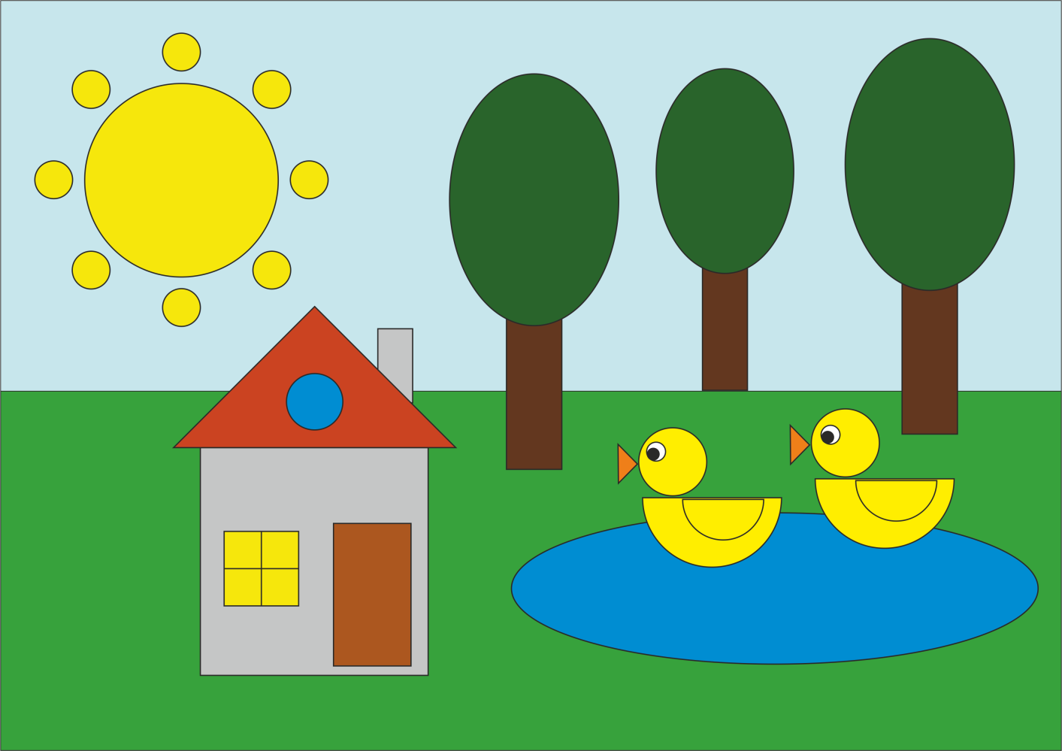

Шнуровки
Во-первых, шнуровки сюжетные. Ребенку предлагается “незаконченная” картинка (изображение ежика, белочки, елки, вазы с букетом, домика, к которой нужно пришнуровать недостающие детали: грибы, фрукты и орехи, новогодние игрушки, цветы, окошки и т. п.
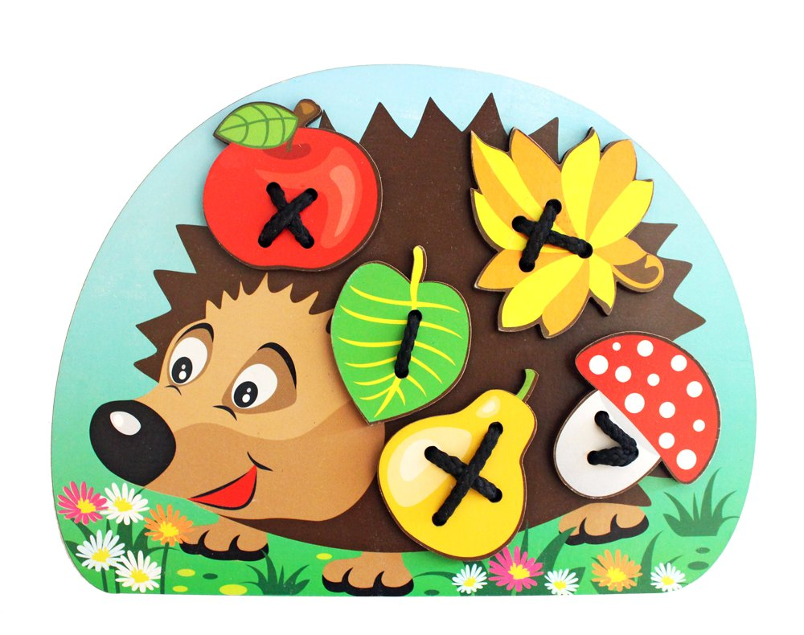

Игры с крупой, бусинками, пуговицами, мелкими камешками.
Эти игры оказывают прекрасное тонизирующее и оздоравливающее действие. Детям предлагается сортировать, угадывать с закрытыми глазами, катать между большим и указательным пальцем, придавливать поочередно всеми пальцами обеих рук к столу, стараясь при этом делать вращательные движения. Можно научить ребенка перекатывать пальцами одной руки два грецких ореха или камешка, пальцами одной руки или между двух ладоней шестигранный карандаш. Отлично развивает руку разнообразное нанизывание. Нанизывать можно: пуговицы, бусы, рожки и макароны, сушки и т. п. Можно составлять бусы из картонных кружочков, квадратиков, сердечек, листьев, ягод рябины. Можно предложить детям выкладывать буквы, силуэты различных предметов из мелких предметов: семян, пуговиц, веточек и т. д. Все занятия с использованием мелких предметов должны проходить под строгим контролем взрослых!

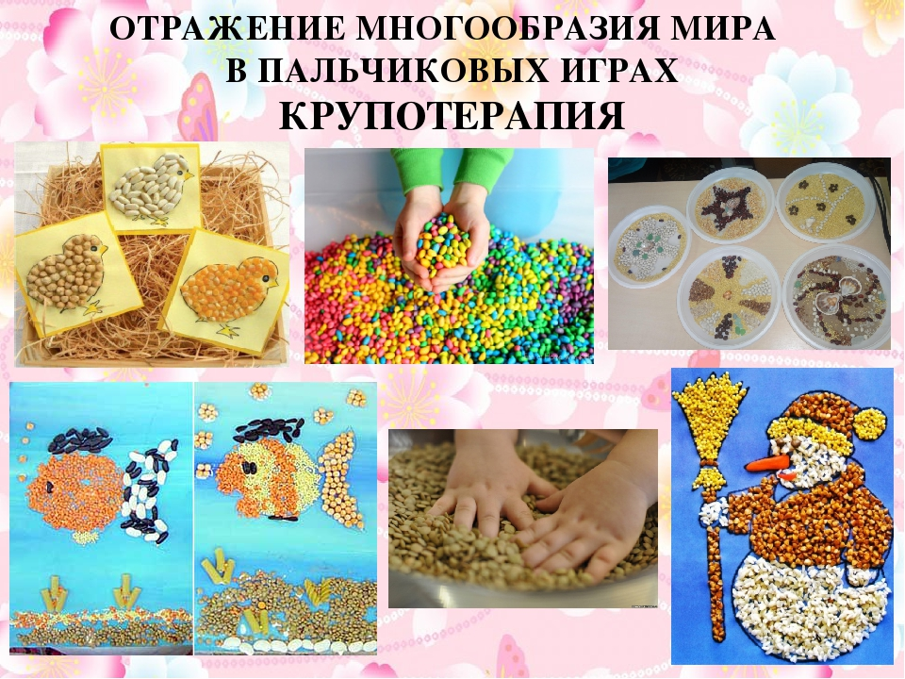

Рисование, раскрашивание.
Во время рисования в работу включаются зрительные, двигательные, мускульно-осязаемые анализаторы. Рисование развивает память, внимание, учит ребенка думать и анализировать, соизмерять и сравнивать, сочинять и воображать, помимо этого формируются элементарные графические умения, столь необходимые для развития ручной ловкости, освоения письма.
Для начала хорошо использовать:
• обводку плоских фигур. Обводить можно все: дно стакана, перевернутое блюдце, собственную ладонь, плоскую игрушку и т. д. Особенно подходят для этой цели формочки для приготовления печений или кексов;
• рисование по опорным точкам;
• дорисовывание второй половины рисунка;
• рисунок по образцу, не отрывая руки от бумаги.
Также можно использовать различные нетрадиционные техники.
Раскрашивание - один из самых легких видов деятельности. Вместе с тем, оно продолжает оставаться средством развития согласованных действий зрительного и двигательного анализаторов и укрепления двигательного аппарата пишущей руки. Необходимо учить детей раскрашивать аккуратно, не выходя за контуры изображенных предметов, равномерно нанося нужный цвет.

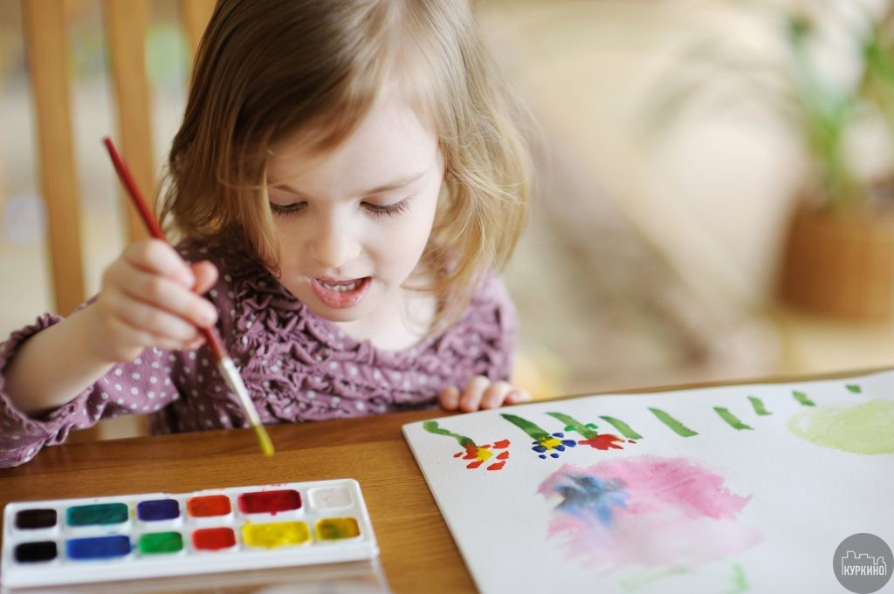
Лепка из пластилина
способствует развитию воображения, художественного вкуса, конструктивного мышления. Только занимаясь лепкой, ребенок знакомится с объемной формой предмета, взаимосвязью его частей, у него формируются навыки работы двумя руками, скоординированность движений, активно развиваются мелкие мышцы пальцев, глазомер, пространственное мышление. Когда ребенок лепит, развивается его мелкая моторика, что, в свою очередь, влияет на развитие речи и мышления, к тому же лепка благотворно влияет на нервную систему в целом. Именно поэтому возбудимым, шумным и активным детям часто рекомендуют заниматься лепкой. Трудно переоценить значение лепки для развития ребенка.
Приучайте детей одеваться и обуваться самостоятельно. Расстегивание и застёгивание пуговиц, надевание колготок, носочков, выворачивание их налицо – все эти действия не только приучают ребёнка к самостоятельности, но и развивают мелкую моторику.
Никогда не ругайте малыша, если у него не получается хорошо работать ручками. Не уступайте, если задание кажется трудновыполнимым для ребёнка, больше занимайтесь с ним и хвалите за все успехи. Развитие моторики – неотъемлемая часть общего развития ребёнка. Помимо развития речи, творческого начала и логики, это важная база для подготовки ребёнка к школе.

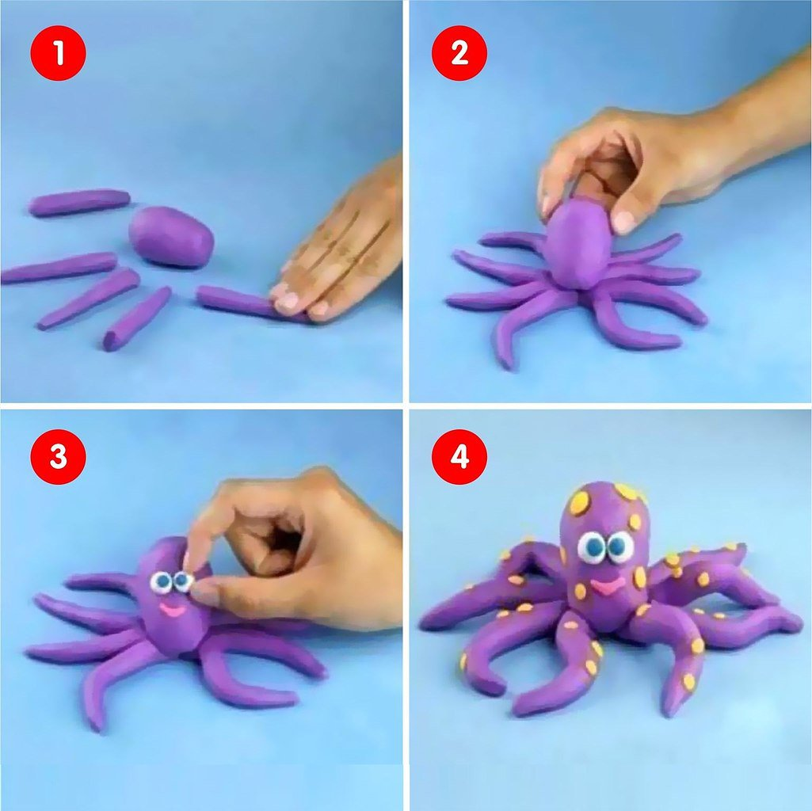

Вот упражнения, в которых малыш может тренировать мелкую моторику,помогая родителям и чувствуя себя нужным и почти взрослым:
1. Снимать шкурку с овощей, сваренных в мундире. Очищать крутые яйца. Чистить мандарины.
2. Собирать с пола соринки. Помогать собирать рассыпавшиеся по полу предметы (пуговицы, гвоздики, фасоль, бусинки).
3. Помогать сматывать нитки или веревку в клубок (О том, кто их размотал лучше умолчать).
4. Начищать обувь для всей семьи специальной губкой.
5. Помогать родителям отвинчивать различные пробки – у канистр с водой, пены для ванн, зубной пасты и т. п.
6. Помогать перебирать крупу.
7. Рвать, мять бумагу и набивать ей убираемую на хранение обувь.
8. Вытирать пыль, ничего не упуская.
9. Включать и выключать свет.
10. Искать край скотча. Отлеплять и прилеплять наклейки.
11. Перелистывать страницы книги.
12. Затачивать карандаши (точилкой). Стирать нарисованные каракули ластиком.
13. Переливать жидкостей из одной емкости в другую.
14. Играть с мозаиками и пазлами.
15. Перебирать пуговички или других предметов по размеру.
16. Собирать конструкторы.
17. Опускать предметы в узкие отверстия, например в горлышко бутылки.
18. Лепите вместе из пластилина.
19. Рисовать. Держание карандашей и кисточек в руках – отличный способразвития моторики, не хуже специальных упражнений. Учите малыша обводить рисунки и предметы по контуру. Рисуйте не только кисточками, но и пальцами. Сейчас для этого существуют специальные краски.
20. Вырезать из бумаги разные фигурки.
21. Моторику развивают и другие простые и привычные занятия – заплетание косичек, расчесывание кукол, раскладывание игрушек по местам и многое другое.
22. На прогулке строить из песка или камешков замки, горки, и другие фигурки. Крупный песок и камни развивают ладошки.
23. Позовите ребенка помочь вам по хозяйству – лепка пельменей, замешивание теста, прополка грядок, шитье, собирание ягод – отличная альтернатива играм.
24. Покупайте мягкие игрушки, наполненные мелкими шариками. Они предназначены как раз для развития детской мелкой моторики рук.
25. Всегда играйте с игрушками разных объемов, форм и размеров.
+❤ В Мои закладки

